Totaløkonomiske
vurderinger i
sygehusbyggeri

INDHOLDSFORTEGNELSE

Indledning 3
Grundlag for totaløkonomiske vurderinger 3
Lovgrundlag 5
Indledende vurderinger og identifikation af muligheder 5
Totaløkonomiske beregninger 7
Regneark 10
Sammenligning og detaljering af resultater, planlægning og projekte- 11
ring. 11
Faldgruber 13
Kort vejledning til regnearket 13

Indledning

Formålet med beregningen og vurderingen af de totaløkonomiske konsekvenser af planlagte anlægsinvesteringer er, at bibringe beslutningstagerne et helhedsbillede af økonomien, på såvel kort som langt sigt.

I forbindelse med byggeprojekter vurderes økonomien traditionelt på grundlag af adskilte ’kasser’ hvor anlægs- og driftsøkonomien ikke vurderes samlet. Imidlertid har beslutninger truffet i anlægsfasen store konsekvenser for drift og vedligehold, hvorfor investeringer foretaget i anlægsfasen kan medføre betydelige besparelser på langt sigt.

I de efterfølgende afsnit i denne vejledning redegøres for forhold, som har betydning for den totaløkonomiske beregning og vurdering. Afsnittene om ’Grundlag for totaløkonomiske vurderinger’ og ’Lovgrundlag’ har dog karakter af generel baggrundsviden.

Vejledningen vil være suppleret med et udkast til et egentligt værktøj til beregning og sammenligning af løsningsmodeller for et givet projekt.

Grundlag for totaløkonomiske vurderinger

Bygninger opføres med henblik på en lang levetid. Typisk foretages anlægsinvesteringer med en 30- årig investeringshorisont, hvorfor drift og vedligehold af bygningerne får stor betydning for den samlede totaløkonomi i bygningens levetid.

Det vurderes typisk, at anlægsinvesteringen kun udgør ca. 20 % af den samlede investering gennem bygningens levetid og at de resterende 80 % udgøres af drift og vedligehold.

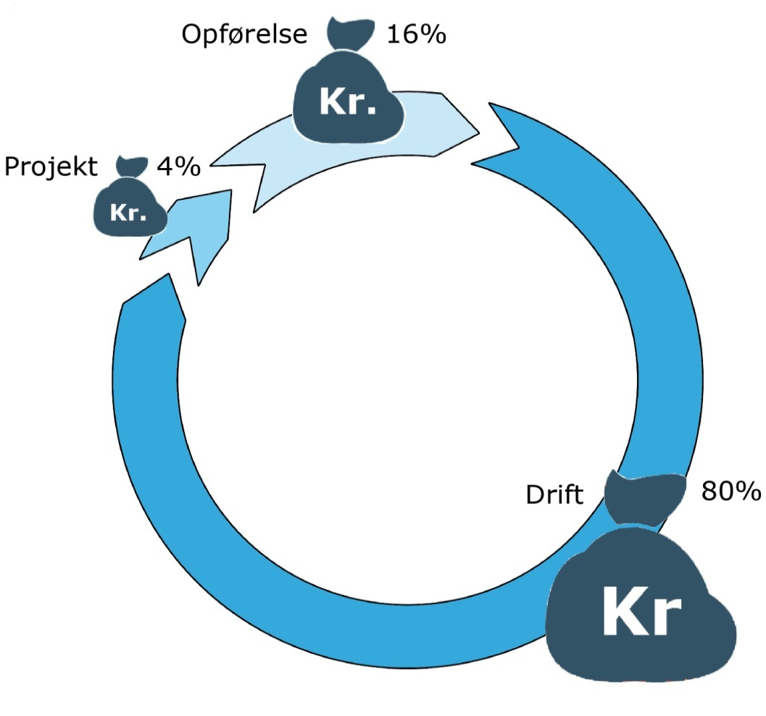
Kilde: Rambøll

Formålet med den totaløkonomiske vurdering er derfor, at sikre det optimale forhold mellem anlægsomkostninger og driftsøkonomi under hensyntagen til den ønskede kvalitet, funktion, fleksibilitet og øvrige faktorer for byggeriet, og med henblik på at opnå en samlet reduktion. Eksempelvis kan en relativt dyr anlægsløsning føre til en relativt billig driftsløsning, hvorved det samlede byggeri reelt bliver billigere over tid.

Bygherren er forpligtet til at sørge for den samlede kvalitet i byggeriet fra idé til ibrugtagning. Samlet kvalitet omfatter her ikke alene det byggede, men også funktion, brugsværdi, fleksibilitet, energi, planlægning, dokumentation m.v. I forbindelse med den totaløkonomiske vurdering er det imidlertid vigtigt, at bygherre ikke anvender denne til at slække på kvalitetskravet. Eksempelvis skal man ikke acceptere en forøget teknisk risiko eller materialer af en ringere kvalitet under henvisning til totaløkonomi, herunder at eventuel dårlig kvalitet kompenseres ved forstærket drift.

Der er ingen krav til omfanget af den totaløkonomiske vurdering eller til metoden. Det væsentlige er, at der indgår totaløkonomiske beregninger i beslutningsprocessen i relevant omfang. Totaløkonomi er derfor et redskab til at synliggøre og muliggøre sammenligning mellem løsninger, og til at illustrere, hvad der er mest økonomisk fordelagtigt i bygningens levetid, herunder i forhold til energiforbrug, som må forventes at have en stigende betydning for bygningers totaløkonomiske balance.

Lovgrundlag

Reglerne om totaløkonomiske vurderinger af offentligt byggeri er fastsat i Bekendtgørelse nr. 1179: ”Bekendtgørelse om kvalitet, OPP og totaløkonomi i offentligt byggeri”. Bekendtgørelsen gælder i princippet for alt offentligt byggeri, dog med en række tærskelværdier. Således gælder bekendtgørelsen for statsligt byggeri med en anslået værdi over 5 mio. kr. og for regionalt og kommunalt byggeri over 20 mio. kr. Endvidere gælder bekendtgørelsen, hvis byggeriet støttes eller drives med statsligt tilskud på 50 % eller mere, for en anslået værdi over 5 mio. kr., eller for byggeri der støttes eller drives med kommunalt eller regionalt tilskud på 50 % eller mere, for en anslået værdi over 20 mio. kr.

Eksempelvis er kvalitetsfondsbyggerierne omfattet af reglerne, idet staten yder støtte, mens eksempelvis hospice byggeri vil være omfattet, forudsat byggeriet er over tærskelværdien, idet regionen yder støtte til enten byggeriet og/eller driften.

Det overordnede formål med bekendtgørelsen kan kort sammenfattes af § 2:

”Det skal sikres, at byggeriet under hensyn til formål og økonomi opnår en god kvalitet, herunder, at byggeriet får en tilfredsstillende brugsværdi og arkitektonisk fremtræden, samt en passende balance mellem byggeudgift og driftsøkonomi. Det skal herved sikres, at byggeriet får en god fleksibilitet, et lavt energiforbrug samt en forsvarlig byggeteknisk udformning og bæredygtighed”.

Der er derfor rum til fortolkning, men enkelte punkter er obligatoriske. Således skal der 1) foretages en energiberegning, 2) det skal vurderes, hvorvidt en OPP løsning er relevant og fordelagtig, og 3) der skal i relevant omfang beregnes på nutidsværdien af de samlede udgifter til opførelse, drift og vedligeholdelse i forhold til bygningens levetid.

Indledende vurderinger og identifikation af muligheder

Den totaløkonomiske beregning finder groft set anvendelse på to områder:

- Som del af et beslutningsgrundlag.

Når et givet problem skal løses ved byggeri vil der ofte være flere mulige løsninger. Skal man ombygge noget eksisterende og i så fald i hvilket omfang? Er der tale om energirenovering? Eller nedrivning og nybyggeri? En totaløkonomisk beregning kan være medvirkende til at belyse de økonomiske konsekvenser af forskellige scenarier og dermed understøtte og kvalificere beslutningen. Som en integreret del af løsningsmulighederne skal man også vurdere, hvordan projektet bedst finansieres, herunder en vurdering af egnetheden som OPP projekt.

En sådan beregning må nødvendigvis være baseret på nogle skøn, vurderinger, overslag, fremskrivninger og erfaringstal og vil derfor også være behæftet med nogen usikkerhed. Vurderingen inddrager de samlede omkostninger til opførelse og drift i projektets levetid, herunder anlægs-, vedligeholdelses-, forsynings- og rengøringsudgifter, samt udgifter til teknisk drift og fælles driftsudgifter, hvilket omfatter skatter og kapitaludgifter.

Ved ombygning vil man typisk kunne opstille et antal scenarier, hvoraf det ene vil kunne være en videreførelse af den nuværende situation. Dette scenarie kan man anvende som et nulpunkt, hvorfra andre løsninger kan vurderes og hvorfra break-even punktet for tilbagebetaling af investeringen kan fastsættes.

Imidlertid er det også her i de tidlige faser, at beslutningerne vejer tungest for projektets videre forløb og som rækker langt ind i drifts- og vedligeholdelsesøkonomien, hvorfor den totaløkonomiske beregning er af stor betydning.

- Som en del af planlægning og projektering.

I programmeringsfasen finder totaløkonomiske beregninger anvendelse i forbindelse med afvejning af udgiftsfordelingen mellem bygge- og driftsudgifter ved valg af blandt andet kvalitetsniveau og funktionalitet.

Vurderingen kan indledningsvis finde sted på kvadratmeterpriser, som de for eksempel kan findes i V&S, eller på hovedbygningsdelsniveau. Efterhånden som projektet bearbejdes og vidensniveauet stiger, kan beregningen forfines til bygningsdels- eller komponentniveau. Således kan beregningens præcision øges og usikkerheden mindskes efter successivmetoden i løbet af projekteringen. Det vil derfor også være naturligt, at beregningerne ligger som en rådgiverydelse under såvel projektering som projektopfølgning.

Ved ændringer i projektet kan de totaløkonomiske konsekvenser heraf ligeledes enkelt illustreres, når beregningens detaljeniveau er tilstrækkeligt højt. Står man overfor et besparelsesbehov vil man lettere kunne foretage vurderinger og beslutninger på et kvalificeret grundlag, som inddrager alle relevante parametre.

Det vil også være fordelagtigt for flergangsbygherren, at opsamle erfaringer fra eksempelvis FM systemet, så data dels kan indgå direkte i beregningen, og dels kan danne grundlag for en kravsspecifikation.

Om end man kan foretage en opdeling i de to ovennævnte anvendelsesområder, er det imidlertid væsentligt at få forankret den totaløkonomiske tænkning i bygherreorganisationen. Det er vigtigt, at såvel beslutningstagere som stabsmedarbejdere ser mulighederne og relevansen af værktøjet. Samtidig skal totaløkonomi indtænkes fra første færd og ikke som en eftertanke eller til understøttelse af allerede trufne beslutninger, hvor det er for sent at foretage ændringer.

En yderligere forudsætning for en effektiv anvendelse af totaløkonomi er, at anlæg og drift organisatorisk er placeret på samme sted, så de to områder kan samtænkes. Alternativt skal man sikre en høj grad af kommunikation og samråd.

Totaløkonomiske beregninger

En totaløkonomisk beregning foretages grundlæggende ved, at alle udgifter i bygningens levetid - ved hjælp af en nutidsværdiberegning - henføres til samme tidspunkt; ibrugtagningstidspunktet for byggeriet. Dermed bliver det muligt at sammenfatte bygningens totaløkonomi i et enkelt tal. Bygningens levetid vælges som en beregningsperiode – oftest 30 år. Denne er ikke nødvendigvis den samme som bygningens reelle levetid eller restværdi.

Illustration af hvordan omkostninger, flyttet fra drift til anlæg kan forbedre totaløkonomien:

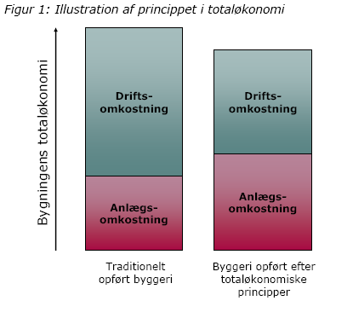
Kilde: Rambøll

Det er nødvendigt, at fastsætte en række forudsætninger på forhånd. Følgende punkter bør vurderes som forudsætninger for beregningen på beslutningsniveau:

- Kalkulationsrente.
- Beregningsperiode.
- Etageareal.
- Eventuel restværdi (bygningens værdi når beregningsperioden er udløbet).
- Overslag over byggeudgifterne (eventuelt for flere scenarier).
- Fastlæggelse af løbende, årlige vedligeholdelsesudgifter (eventuelt for flere scenarier).
- Opretningsudgifter.
- Overslag over forsyningsomkostninger.
- Overslag over rengøringsomkostninger.
- Overslag over fælles driftsomkostninger.

Kalkulationsrenten er den rentefod man kalkulerer med. Det kan eksempelvis være realrenten (nominel rente fratrukket inflation) eller en kalkulationsrente, som fastsættes administrativt.

Opretningsudgifter dækker over vedligeholdelse, som har en længere periode end et år. Af særlig relevans for sygehusområdet er den høje udskiftnings- og ombygningshastighed. Overslagsmæssigt er ca. 10 % af bygningsmassen konstant under ombygning, hvilket placerer relativt store omkostninger på denne post. Det er derfor af stor væsentlighed at få denne indkalkuleret.

Rengøringsomkostninger er yderst relevante i forhold til valgte løsninger og deres hygiejniske egenskaber.

Eksempel på prissætningsskema for drift- og vedligeholdelsesomkostninger:

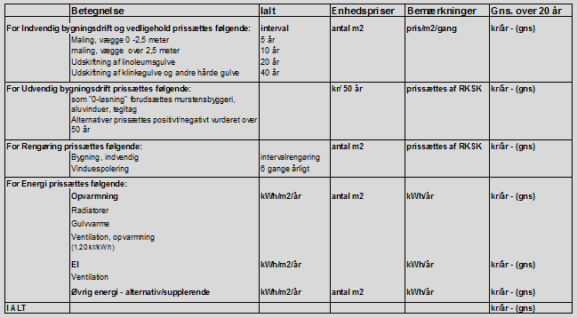
Kilde: Rambøll

Sygehusbyggeri er normalt præget af en høj grad af forandring. Behov ændrer sig med relativt korte intervaller, hvilket medfører en høj opretningsaktivitet og deraf følgende omkostninger. Dette forhold er særdeles relevant at belyse fra en totaløkonomisk synsvinkel. Eksempelvis ville en totaløkonomisk beregning af to mulige scenarier, hvor man i anlægsfasen investerede et relativt højere beløb i en mere fleksibel bygningsstruktur, som enklere lod sig ombygge og forandre, kontra en ’traditionel’ bygning kunne vise, at den øgede anlægsinvestering blev mere end opvejet af reducerede opretningsudgifter.

Hvis statistikken - som viser at ca. 10 % af bygningsmassen årligt bliver ombygget - kan overføres generelt, er en bygnings gennemsnitlige omsætningshastighed således nede på 10 år inden den er forandret i sin helhed. Dette forhold er af særlig relevans og medfører en udfordring i forhold til beregning af totaløkonomien, da det er nødvendigt at vurdere ombygnings- og opretningsomkostningernes omfang.

Illustration af et bygværks tekniske tilstand over tid, påvirket af opretnings-, renoverings- eller ombygningsaktiviteter. Restværdien er direkte relateret hertil:

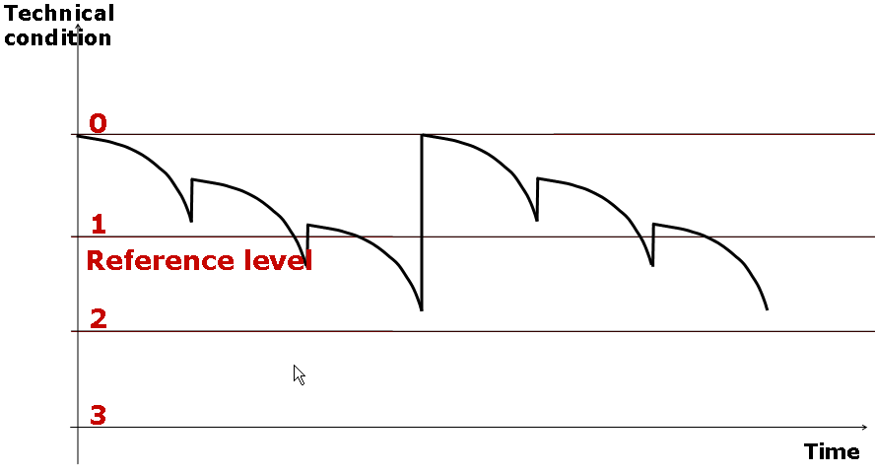

Kilde: Rambøll

Tilsvarende er strukturelle forandringer i bygningsmassen i disse år af særlig betydning for totaløkonomien. Eksempelvis vil der være relativt nye bygninger på de eksisterende hospitaler, som allerede efter få års brug vil være overflødige igen, når kvalitetsfondsprojekterne er færdiggjort. Disse bygninger vil have en relativt høj restværdi, som også skal vurderes, fastsættes og indregnes i totaløkonomien. Restværdi skal her forstås som den bogførte værdi af bygningsværket ved udløb af beregningsperioden, hvilket kan beregnes med udgangspunkt i afskrivningstakten, og ikke som markedsværdi. Denne er stort set umulig at fastsætte på forhånd.

Nogle steder vil der også blive gennemført bygningsaktiviteter, som skal opfylde et kortvarigt, men presserende behov. Her vil det være nødvendigt at tage udgangspunkt i, hvor længe den pågældende bygning skal benyttes – brugstiden, set i forhold til restværdien af investeringen, når behovet for den midlertidige brug er ovre.

Eksempel på fordeling af vedligeholdelsesomkostninger over en 30 årig periode:

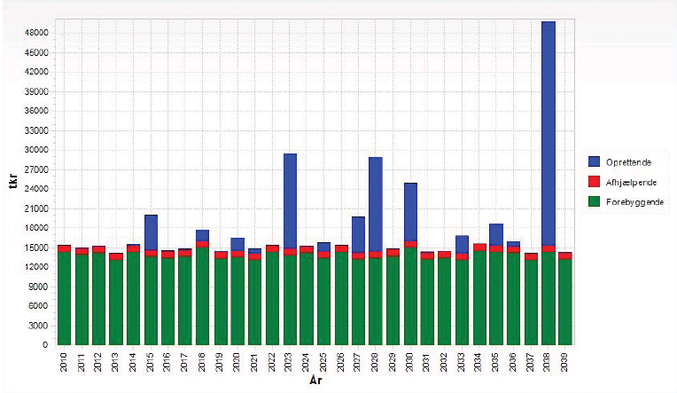
Kilde: Rambøll

Regneark

Beregningen vil normalt foretages i et regneark i hvilket man indfører en række stamdata, som vil være gældende for alle scenarier. Dette omfatter blandt andet rentesatser, startår (ibrugtagningstidspunktet), generel prisudvikling, prisudvikling for energi og forsyningsudgifter. Andre relevante data kan være kvadratmeterpriser for renovering, anlæg, nedrivning, opretning og vedligeholdelse for den aktuelle bygningskategori (for eksempel V&S data).

I regnearket indføres også de projektspecifikke data for hvert enkelt scenarie. Data omfatter anlægs-, renoverings-, forsynings- og driftsomkostninger. Herefter beregnes de totaløkonomiske konsekvenser for de enkelte scenarier. Nogle beregningsværktøjer giver endvidere mulighed for at kvalificere beregningen ved at kvantificere ikke-økonomiske faktorer ved hjælp af point. Disse faktorer kunne eksempelvis være løsningens betydning for arbejdsmiljø, patientsikkerhed, sociale forhold eller andet af værdi og relevans for beslutningstagerne i en politisk ledet organisation.

Bilag 1 er et regneark, som kan anvendes til totaløkonomiske beregninger.

Sammenligning og detaljering af resultater, planlægning og projekte-

ring.

Resultatet af den totaløkonomiske beregning fremkommer som et enkelt tal på grund af de fremtidige omkostningers omregning til nutidsværdi. Dermed bliver forskellige scenarier umiddelbart sammenlignelige og giver et troværdigt billede af de økonomiske konsekvenser på langt sigt.

Beregning af levetidsomkostninger:

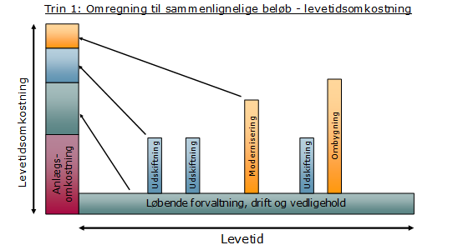

Omkostningerne over bygningens levetid tilbageføres til ibrugtagningstidspunktet, hvorved der fremkommer et enkelt og sammenligneligt tal, der er udtryk for de samlede omkostninger i bygværkets levetid. Kilde: Rambøll

I regional sammenhæng gennemføres der på sygehusområdet i øjeblikket generelt to typer byggerier: Kvalitetsfondsbyggeri og byggerier i regionernes eget regi. For så vidt angår kvalitetsfondsbyggerierne er der fastsat en kvadratmeterpris af ekspertpanelet og denne kan ikke afviges – hverken op eller ned. Dermed er mulighederne for at anvende totaløkonomiske beregninger yderst reducerede, idet anlægsøkonomien er fastlåst. Imidlertid kan den totaløkonomiske beregning anvendes til at belyse forskellige alternativer, besparelsesmuligheder, konsekvenser af eventuelle besparelser, eller som et generelt belysningsværktøj for de økonomiske konsekvenser af byggeriet på langt sigt.

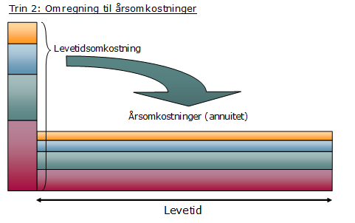
Levetidsomkostningerne kan igen omregnes til de årlige omkostninger (annuitet).
Kilde: Rambøll

Samtidig er det relevant at inddrage andre aspekter end de rent økonomiske i sammenligningen af flere mulige løsningsmodeller. Regnearket åbner mulighed for at tildele point til forskellige faktorer, som skønnes relevante. På regnearkets fane vedrørende priser, er der oplistet en række mulige temaer og en pointskala.

Denne del af beregningen er - i modsætning til den rent økonomiske - baseret på vurderinger, som bør kvalificeres yderligere. Omvendt er pointskalaen relevant, da netop de ikke-økonomiske elementer af beslutningsgrundlaget som traditionelt ikke indgår tilstrækkeligt struktureret i beslutningsprocessen, er væsentlige at tage med i betragtning og vægte i sammenligningen. Når det gælder omkostninger er det væsentligt at skele til usikkerheden af priserne. I det tilfælde, at usikkerheden forekommer at være uacceptabelt høj, kan posten brydes ned i 2 eller flere komponenter, hvorved usikkerheden ofte kan mindskes.

For beregninger i planlægnings- og projekteringsfaserne kan data forfines efterhånden som kendskabsniveauet stiger i løbet af projektet, ved igen at nedbryde større poster forbundet med relativt stor usikkerhed i mindre. Efter successivmetoden kan man derved mindske spredningen på sit resultat og opnå en høj præcision. Når detaljeniveauet bliver tilstrækkeligt højt vil det også være muligt at ’teste’ projektændringer.

Faldgruber

Den væsentligste faktor for troværdigheden af den totaløkonomiske beregning er validiteten af de data, man tager udgangspunkt i. Jo mere præcise og håndfaste data er, jo bedre vil beregningen passe med virkeligheden. Tager man udgangspunkt i overslag, erfaringstal og vurderinger er usikkerheden naturligvis relativt høj, set i relation til eksempelvis konkrete indhentede tilbud, kalkulerede priser og reelle udtræk fra FM systemer eller lignende.

En væsentlig faldgrube vil også være, hvorvidt man nu får det hele med. Der kan være omkostninger ved ét scenarie, som ikke forekommer i et andet og som derfor vil blive glemt. Selve metodikken og den relative kompleksitet af beregningen er også en tærskel og indeholder i sig selv et potentiale for fejl.

Kort vejledning til regnearket

Regnearket er opdelt i en række faner. En stor del af felterne udfylder sig selv, efterhånden som man indfører data i arket.

Bygherrens Data: Her udfyldes stamdata om projektet, herunder navn, sagsnummer osv. Her indtastes ligeledes de væsentlige nøgletal, som nævnes.

Oversigt: Denne fane er resultatsiden for beregningen. Det er vigtigt kun at skrive i de orange felter. Resten udfyldes automatisk efterhånden som de resterende faner udfyldes. De orange felter indeholder - ud over navn på den enkelte løsning - også pointgivningen for de forskellige afsnit.

An løs X: Her indføres anlægsudgifterne for de enkelte løsningsmodeller. Igen er det kun de orange felter, som skal udfyldes (i nødvendigt omfang). For hver linie kan der indføres en post med nummer, beskrivelse og pris, med en tilføjelse af en kilde på de anvendte data.

FD løs X: Her indføres udgifter til forsyning og drift. I kolonnen; ”Første gang” kan det anføres, hvor mange år fra starttidspunktet aktiviteten finder sted. Kolonnen; ”Sidste gang” er på tilsvarende vis en afgrænsning af, hvor længe aktiviteten finder sted, i forhold til starttidspunktet. Interval giver mulighed for fastsættelse af vedligeholdelsestakten for aktiviteten. Endelig bruges kolonnen; Prisudvikling til fastsættelse af den årlige stigning i priserne udtrykt i procent.

Priser: Denne fane indeholder information om priser på forskellige typer bygværker og aktiviteter. Priserne bør løbende holdes ajour. Selvom man ikke nødvendigvis udelukkende kan henholde sig til disse priser, giver de dog en indikation. Endelig er der også på denne fane et oplæg til et pointsystem for vurderingen af diverse faktorer i projektet.

